Blancanieves Autor: Hermanos Grimm
Érase una vez una reina que, cosiendo junto a su ventana, se pinchó en el dedo y vio como la sangre cayó en la nieve. Fue entonces cuando deseó tener una hija con la piel tan blanca como la nieve, los labios rojos como la sangre y el pelo negro como el ébano. Y su deseó se cumplió, naciendo la princesa Blancanieves. Pero, la reina murió después de dar a luz y el rey se casó con una hechicera poderosa que tenía un espejo mágico. La reina hechicera solía preguntarle a su espejo una pregunta cada día: -Espejito, espejito, ¿quién es en la Tierra la más bella de todas? Y él contestaba:
Tú, mi reina, eres la más bella de todas
Pero, cuando Blancanieves cumplió diecisiete años era tan bonita como el día y la reina le preguntó a su espejo, éste respondió: -Reina, estás llena de belleza, es cierto, pero Blancanieves es más bella que tú y nunca podrás cambiar eso.
La reina, celosa, ordenó a un cazador asesinar a Blancanieves en el bosque y, para asegurarse, le exigió que le trajera el corazón de la niña. El cazador se arrepintió, la dejó escapar y le llevó a la reina el corazón de un ciervo joven (que luego fue cocinado por el cocinero real y comido por la reina).
En el bosque, Blancanieves descubrió una pequeña casa que pertenecía a siete enanos y decidió entrar para descansar. Allí, éstos se apiadan de ella: -Si mantienes la casa para nosotros, cocinas, haces las camas, lavas, coses, tejes y mantienes todo limpio y ordenado, entonces puede quedarse con nosotros y tendrá todo lo que quiera. Le advirtieron, eso sí, que no dejara entrar a nadie mientras ellos estuvieran en las montañas.
Mientras tanto, la reina le preguntó a su espejo una vez más quién era la más bella de todas y, horrorizada, se enteró de que Blancanieves no sólo estaba viviendo con los enanos, sino que seguía siendo la más bonita de todas. La reina usa tres disfraces para tratar de matar a Blancanieves mientras los enanos están en las montañas. En primer lugar, disfrazada de vendedora ambulante, la reina ofrece a Blancanieves coloridas cintas para el cuello, Blancanieves se prueba una pero la reina la aprieta tan fuertemente que Blancanieves cae desmayada, haciendole pensar a la reina que está muerta. Blancanieves es revivida cuando los enanos le retiran la cinta de su cuello. A continuación, la reina se disfraza de persona mayor que vende peines y le ofrece un peine envenenado a Blancanieves. Aunque Blancanieves se resiste a que la mujer le ponga el peine, ésta logra ponérselo a la fuerza y Blancanieves cae desmayada.
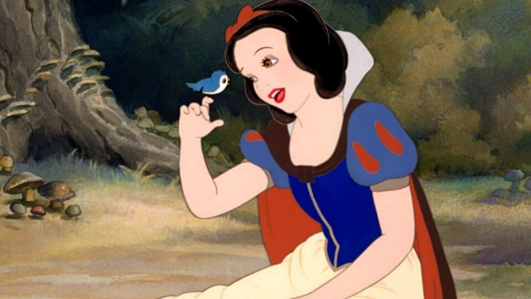
Cuando llegan los enanos de las montañas le quitan el peine y se dan cuenta de que no alcanzó a clavárselo en la cabeza sino que solo la rasguñó. Por último, la reina prepara una manzana envenenada, se disfraza como la esposa de un granjero y le ofrece la manzana a Blancanieves.
Cuando ella se resiste a aceptar, la reina corta la manzana por la mitad, y se come la parte blanca y le da la parte roja y envenenada a Blancanieves. Ella come la manzana con entusiasmo e inmediatamente cae en un profundo sopor. Cuando los enanos la encuentran, no la pueden revivir. Aun manteniendo su belleza los enanos fabrican un ataúd de cristal para poder verla todo el tiempo.
El tiempo pasa y un príncipe que viaja a través de la tierra ve a Blancanieves en el ataúd. El príncipe está encantado por su belleza y de inmediato se enamora de ella. Este le ruega a los enanos que le den el cuerpo de Blancanieves y pide a sus sirvientes que trasladen el ataúd a su castillo.
Al hacerlo se tropiezan en algunos arbustos y el movimiento hace que el trozo de manzana envenenada atorada en la garganta de Blancanieves se caiga haciéndola despertar.
El príncipe luego le declara su amor y pronto se planea una boda. La vanidosa reina, creyendo aún que Blancanieves está muerta, pregunta una vez más a su espejo quién es la más bella de la tierra y,una vez más, el espejo la decepciona con su respuesta: - "Tú, mi reina, eres bella, es cierto; pero la joven reina es mil veces más bella que tú." Sin saber que esta nueva reina era, de hecho, su hijastra, la reina es invitada al matrimonio de un príncipe de un país vecino, cuando se da cuenta que la nueva reina es la princesa Blancanieves, la reinahechicera se asusta y se desespera tratando de pasar desapercibida. Sin embargo el príncipe y Blancanieves la ven. Blancanieves la reconoce y le cuenta al príncipe todo lo que la aquella le hizo. Como castigo por sus malos actos, el príncipe, ahora rey, manda a confeccionar un par de zapatos de hierro que son calentados al fuego hasta quedar rojos. Luego obliga a la reina a ponérselos y bailar hasta que cae muerta.
Fin
